

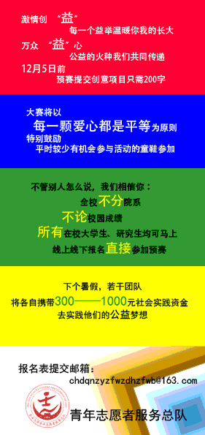

会展服务项目管理服务部
曾为长安大学60周年校庆、杨凌农高会、2011世界园艺博览会、黄陵祭祖等大型活动提供志愿者服务，在陕西省大学生志愿者论坛、“地铁所志•青志相随”“践行志愿•绿色地铁”西安地铁志愿服务活动、益暖中华谷歌杯公益创意大赛项目推广、主题访谈等活动中展现长安大学青年志愿风采。致力于志愿服务项目的基地文化建设，到各纪念馆、博物馆、展览馆、科技馆展开志愿讲解服务，积极促进与各服务类组织的交流。
关注我们：
人人主页：长大志愿者服务总队会展部

团队名称：
主要负责人：
联系方式：
邮箱：
创意方向：□教育 □贫困 □环境
□残障 □文化 □妇女儿童
□医疗卫生 □社会道德
□其他：
项目名称：
项目说明（100字以内）：

创意特色体现（80字以内）：

